Модули проекта. Артефакты.

Модуль «Профессиональное образование»

Профессиональное образование  
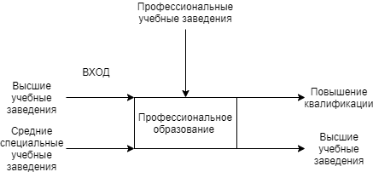

Артефакты:

Повышение квалификации – часть системы образования РФ, его получают после ВУЗов.  
Средние специальные учебные заведения – часть системы образования РФ, после техникумов, колледжей многие идут в ВУЗЫ.

Модуль «Общее образование»  
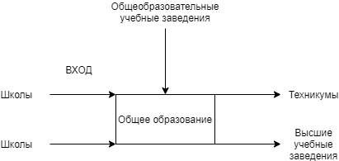

Артефакты:

Техникумы – часть системы образования, туда поступают люди из школ.

ВУЗы – часть системы образования, туда поступают люди из школ.

Интерфейсы

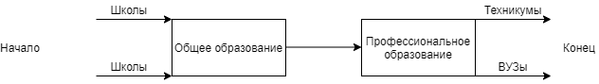

К интерфейсам, обеспечивающим взаимодействие между проектами, относятся: школы, средние специальные учебные заведения и ВУЗы.